Klinik Şefi: Op. Dr. Sadi KAYA

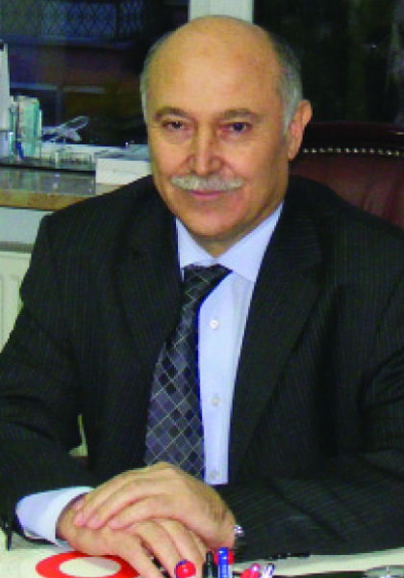

A. Eğitim-Akademik
Derece | Üniversite | Yıl
Lisans | Ankara Üniversitesi Tıp Fakültesi | 1970-1976
Tıpta Uzmanlık | Ankara Üniversitesi Tıp Fakültesi | 1976-1982
B. Görevler
Unvan | Görev Yeri | Yıl
Pratisyen Doktor | Ankara Güdül Hükümet Tabipliği | 1976-1976
Asistan Doktor | Ankara Üniversitesi Tıp Fakültesi | 1976-1982
Yedek Subay  Uzman Doktor | 173. Dönem İstanbul Çamlıca Askeri Hastanesi | 1982-1984
Uzman Doktor | Atatürk Göğüs Hastalıkları ve Göğüs Cerrahisi E.A.H. | 1984-1987
Başhekim Yardımcısı | Atatürk Göğüs Hastalıkları ve Göğüs Cerrahisi E.A.H. | 1984-1988
Başhekim | Atatürk Göğüs Hastalıkları ve Göğüs Cerrahisi E.A.H. | 1994-1995
Göğüs Cerrahi Şef Yardımcısı | Atatürk Göğüs Hastalıkları ve Göğüs Cerrahisi E.A.H. | 1987-2000
Göğüs Cerrahi Şef | Atatürk Göğüs Hastalıkları ve Göğüs Cerrahisi E.A.H. | 2000-2012
Göğüs Cerrahi Eğitim Görevlisi | Atatürk Göğüs Hastalıkları ve Göğüs Cerrahisi E.A.H. | 2012-Halen
C. Bilimsel Kuruluşlara Üyelikler
Türk Göğüs Cerrahisi Derneği
TORAKS Derneği
TÜSAD Derneği

